KOMPLEXNÍ VÍCEKLOUBOVÉ CVIKY A JEJICH VYUŽITÍ V RYCHLOSTNÍ
KANOISTICE – MRTVÝ TAH

Celá řada studií, výzkumů a závěrečných prací zabývajících se svalovým zapojením do pohybu pádlování prokázala, že timing pracujících svalů se opakuje po sobě následujících cyklech. Z toho lze vysledovat určité pohybové vzorce zapojené do svalových řetězců, které můžeme simulovat v dobře nastaveném silovém tréninku.
V tomto nám mohou pomoci cviky, které na první pohled nemusí být pro nás brány jako vhodné z hlediska jejich odlišného charakteru zatížení. Jedná se zejména o vzpírání, silový trojboj nebo třeba i některé prvky ze soutěžního sportu tzv. strongmanů. Naopak po lehké modifikaci nám mohou být tyto aktivity velice prospěšné. Můžeme u nich spatřovat i podobný svalový timing jako u vodáckého sportu.

Mrtvý tah s velkou osou:

Tato kapitola pojednává a technicky popisuje cvik, který je součástí silového trojboje a bývá nesprávně označován jako cvik nebezpečný z hlediska extrémního přetížení bederní páteře. Ovšem opak je pravdou. Pokud docílíte správné techniky, která se od té soutěžní mírně liší, dosáhnete zlepšení na všech úrovních sportovní výkonnosti nebo i v oblasti zdravotní pohybové nápravy. Původní název mrtvého tahu byl „health lift“ (zdravotní cvik). Mark Rippetoe, jeden ze světově uznávaných trenérů v oblasti silového tréninku, dodává, že se jedná o nejlepší možný cvik pro celkové zesílení.

Základní body techniky (Mehdi, Stronglift.com, 2017):

1. Zaujetí pozice. Položte střed chodidel pod osu a vaše holeně co nejblíže k ose (zatím bez dotyku). Chodidla jsou na šíři kyčlí. Špičky jsou vytočeny mírně ven v úhlu 15°.
2. Uchycení osy. Nechat nohy natažené, ohnout se pro osu. Chytnout v šíři vašich ramen (při čelním pohledu by měly být paže v horizontále).
3. Pokrčit kolena, dostat se do pozice, kdy se vaše holeně dotýkají osy (nedělat pohybem osy po podlaze, ale nastavením těla). Pohyb (angl. wedge) při kterém dochází ke zpevnění a centraci všech segmentů zapojených do tahu. „Jde o mírné navalení náčiní na sebe a zároveň snahu vklínit se mezi podlahu a činku“. (KB5, 2017). Jedna z nejdůležitějších částí v prevenci před zraněním. (Obrázek 1, 2, 3)
4. Pozvedněte hrudník a narovnejte záda ve všech segmentech. Obrázek
5. Provést hluboký nádech zejména do spodní podžeberní oblasti.
6. Tah samotný je realizován tak, že osa se dostává do horní polohy po co nejkratší dráze a tedy co nejblíže těžišti těla. Osa je v kontaktu s dolními končetinami. Jakékoliv vychýlení z úvodní pozice v oblasti ramen, nebo spodní oblasti zad je chybou!
7. V závěru tahu neprovádět záklon, ale normální rovnou stabilní polohu! (Obrázek 4)
8. Pohyb dolů začíná pohybem kyčlí vzad bez většího kolenního ohybu.
9. V momentě, kdy osa míjí kolena, dochází k flexi v koleni a položení činky zpět do výchozí polohy.
10. Výdech v momentě položení osy na zem. Ne v horní poloze tahu! Ve výdechové poloze je stabilizační činnost bederní nesrovnatelně nižší než v nádechovém postavení.

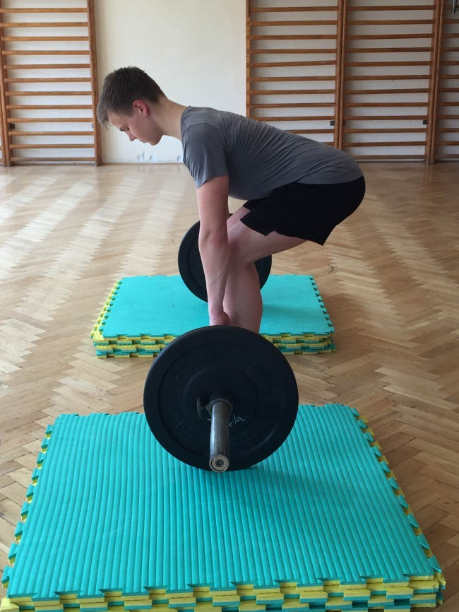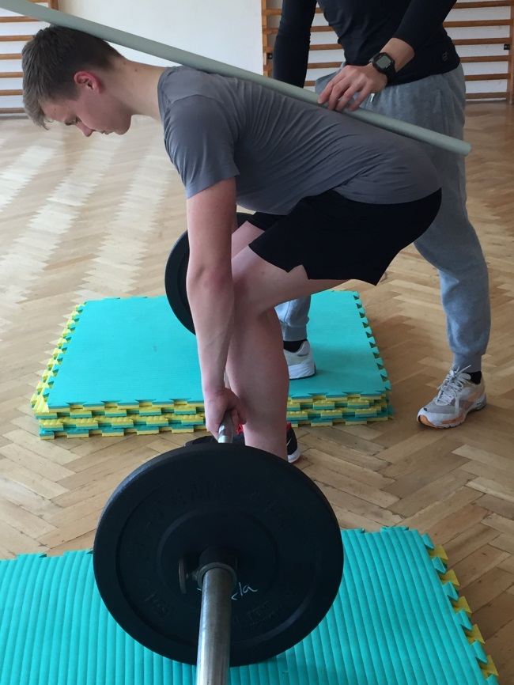
Obr. 1: Výchozí pozice. Obr. 2: Nácvik výchozí pozice.

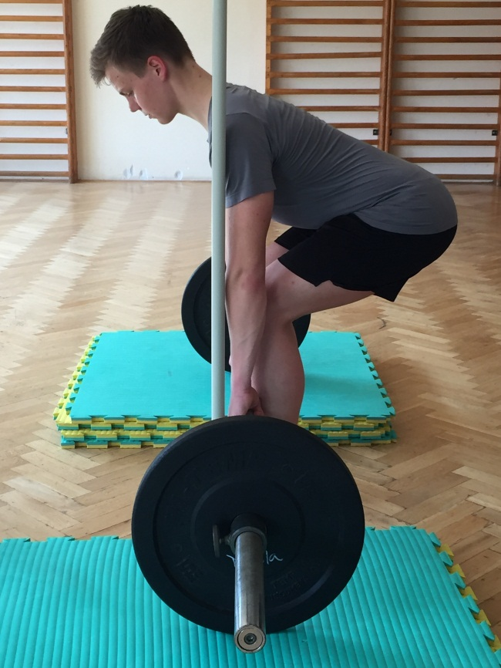
Obr. 3: Nácvik výchozí pozice (ramena měla být nad těžištěm osy nebo jen velmi mírně vpřed).

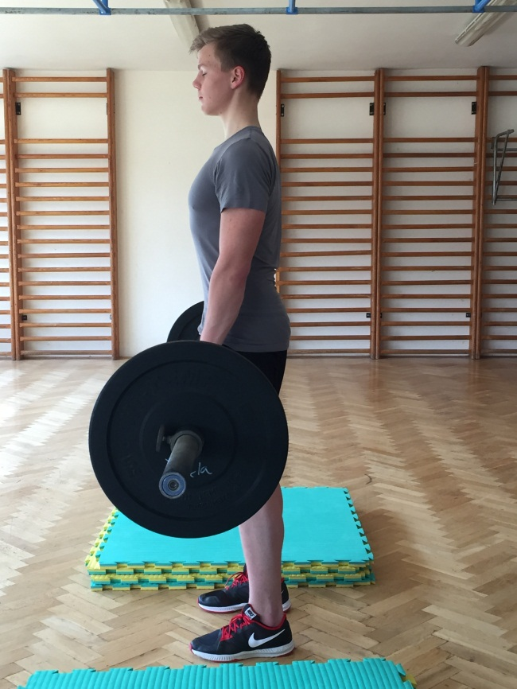
Obr. 4: Horní poloha je neutrální. Bez předklonu a nadměrného záklonu vzad.

Kyčelní ohyb:

Velmi podstatnou částí mrtvého tahu je nácvik kyčelního ohybu (angl. hip hinge). Bez této dovednosti by se nemělo s mrtvým tahem začínat! Kyčelní ohyb nám zajistí součinnost hýžďových svalů a celého zadního svalového řetězce. Jednoduše řečeno zatížení bude rozloženo mezi více pracujících svalů a pravděpodobnost zranění mnohem menší.
Příklad nácviku kyčelního ohybu:

1. Základním principem kyčelního ohybu je pohyb pánve za těžiště těla. Celý pohyb provádět s rovnými zády v neutrálním postavení v bederní i hrudní části. Kolena se nepokrčují (nedřepujeme), ale nejsou ani v horní uzamčené poloze.
Cílem cvičení je, za udržení techniky popsané výše, dotyk hýždí se stěnou za námi. Pokud se nám to podaří, můžeme poodstoupit od stěny a pokusit se cvičení opakovat v náročnějším provedení (Obrázek 5).

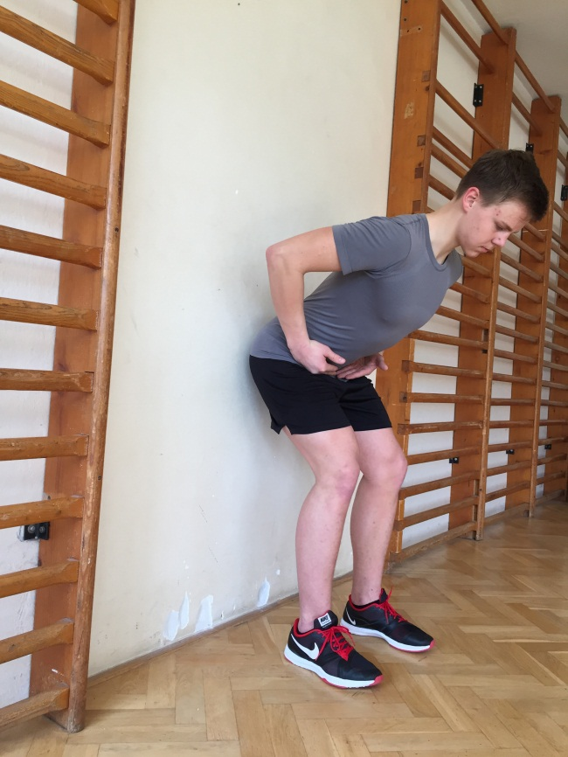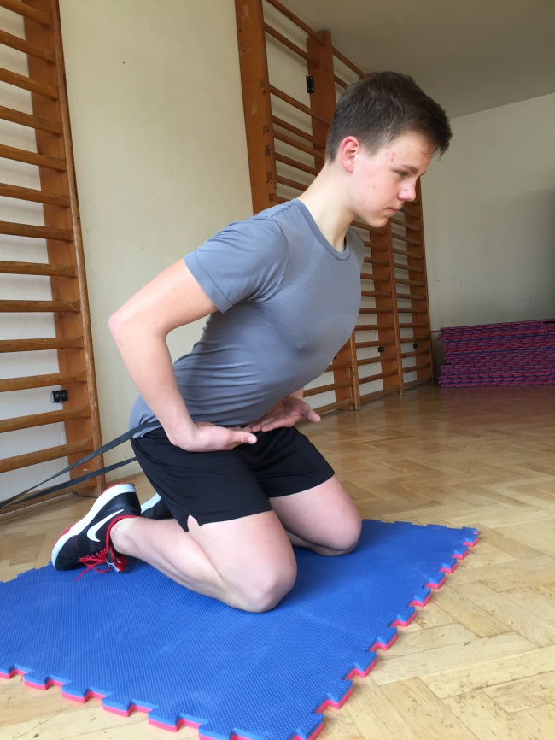
Obr. 5: Nácvik kyčelního ohybu. Obr. 6: Nácvik kyčelního ohybu s gumou.

2. Druhým cvičením posílíme kyčelní ohyb s elastickým bandem, který je fixován v oblasti chodidel. Tah gumy nám motoricky dopomůže k představě správného ohybu v kyčelním kloubu a nikoliv v zádech (Obrázek. 6).

Doporučené tipy:

1. Cvičit bez rukavic, trhaček, háků a dalších pomůcek, které sice pomáhají zvednout vyšší váhu, ale benefit v podobě posílení svalů předloktí a celkově stisku ruky je nesrovnatelně výhodnější.

2. Nepoužívat vzpěračské opasky, pokud se nepokoušíte o pokoření své maximálky. Činnost hlubokého stabilizačního systému páteře je díky opasku nedokonalá a nadbytečné používání vede paradoxně k vyššímu riziku zranění v momentě, kdy pásek zapomeneme. Nezapomínat, že při běžných denních činnostech provádíme mrtvý tah neustále. A bez opasku.

3. Za žádných okolností nepodceňovat předpřípravu a dokonalé rozcvičení. Inspirací může být 1. kapitola ze série těchto článků, kde jsem metodiku předpřípravy popisoval.

VELMI ČASTÝM JEVEM JE NADMĚRNÁ KYFOTIZACE (VYHRBENÍ) V BEDERNÍ OBLASTI (OBRÁZEK 7.) NEJČASTĚJŠÍ PŘÍČINOU TÉTO CHYBY BÝVÁ ZKRÁCENÍ ZADNÍ STRANY STEHEN. TYTO SVALY NÁM PŘEKLÁPĚJÍ PÁNEV DO NEVHODNÉHO POSTAVENÍ POKUD VYKAZUJÍ ZNÁMKY ZKRÁCENÍ.
ŘEŠENÍM JE DLOUHODOBÁ PRÁCE NEJEN Z HLEDISKA ROZCVIČENÍ, ALE I Z HLEDISKA NÁSLEDNÉ KOMPENZACE STREČINKOVÝMI TECHNIKAMI. (OBRÁZEK 9).

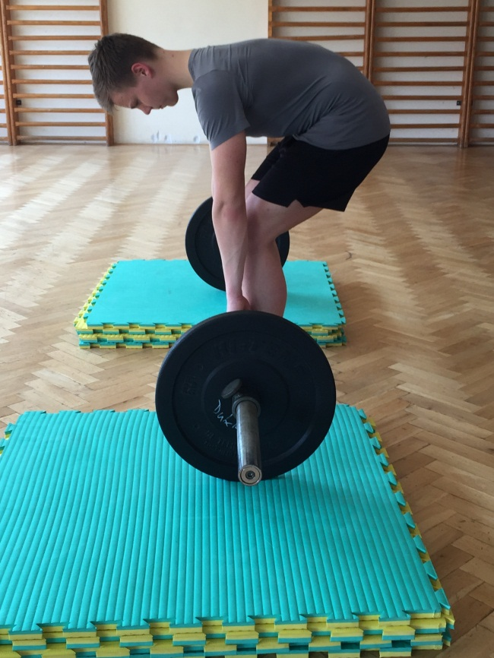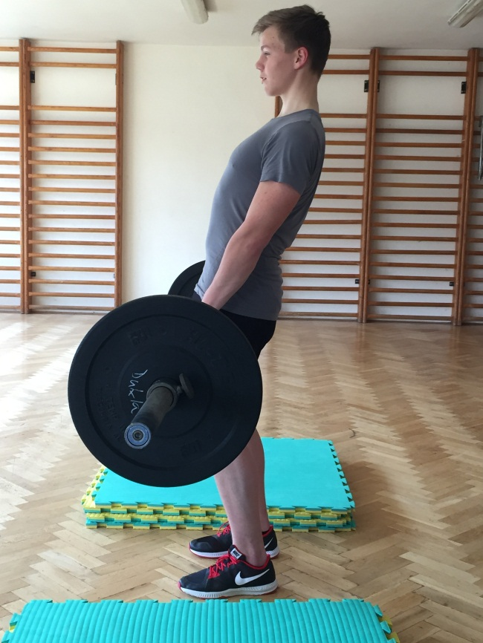
Obr. 7: Chybné provedení. Obr. 8: Chybné provedení (nadměrný záklon).

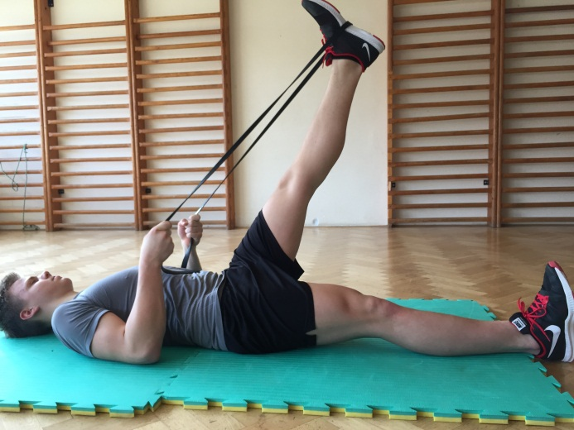
Obr. 9: Možností nápravy zkrácených hamstringů.

O autorovi:

Michal Pfoff

- Absolvent Fakulty tělesné výchovy a sportu, obor trenérství, specializace kanoistika, promoce 2015
- Trenér mládeže rychlostní kanoistiky v oddíle Sport Zbraslav
- Fitness osobní trenér se specializací na pohybový a nápravný trénink
- Bývalý aktivní závodník v oddíle Kanoistika Poděbrady a Dukla Praha.

Tel.: 725 935 961
E-mail: michalpfoff@gmail.com

